附件四：
体能测评点地图
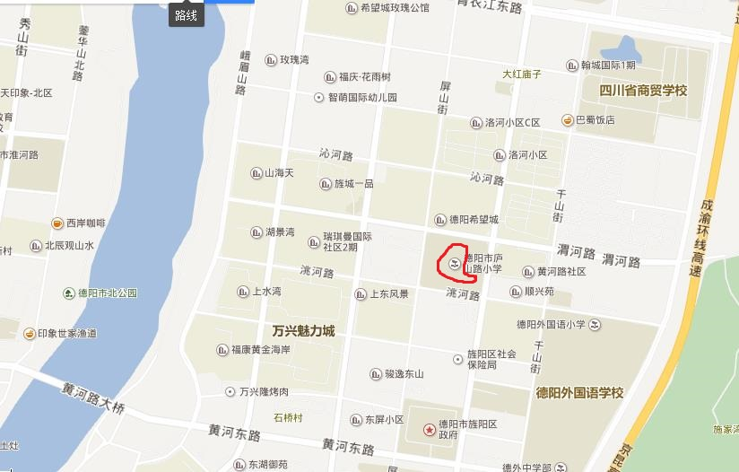

绵阳方向

成都方向

红色标注区为庐山路小学。

注：1、红色区域为庐山路小学。
2、考生可在德阳市区乘坐20路、24路、30路公交车到“庐山路小学”站下车。

